Brasil sem medo começa com a gente.

Sou delegado de carreira da Polícia Civil de Goiás, filho de uma professora da rede pública e de um imigrante palestino. São 12 anos enfrentando o crime e a certeza de que segurança de verdade se faz com cuidado, prevenção e comunidade.

Entre para a Tropa de Elite do Amor e venha construir esse Brasil com a gente.

Colocar o link do whatsapp na frase Tropa de Elite do Amor

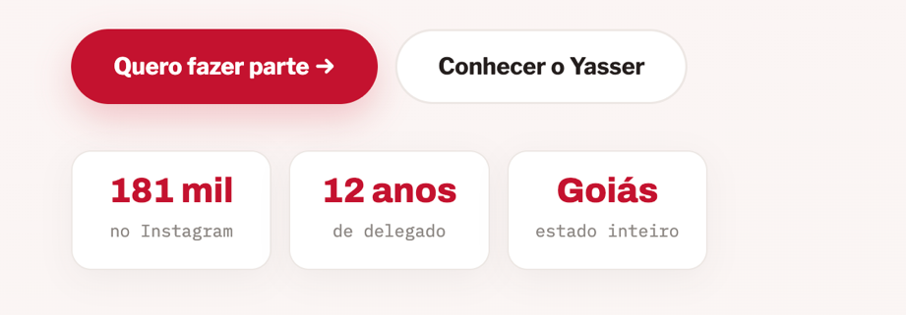
Aqui em cima seriam 3 botões: o primeiro, Conhecer o Yasser; o segundo, algo sobre as redes (teria que pedir a linguagem ao chat); o terceiro, Quero fazer parte. Acho melhor tirar a seta para ficar padrão. E tirar os dados abaixo sobre redes, que vamos colocar depois, mais abaixo. Essa estrutura de botões espelha a estrutura do site, que é em três partes (Yasser, Redes e Engajamento).

Quem é o Delegado Yasser

Do Entorno para todo o Brasil
Yasser Martins Yassine é delegado da Polícia Civil de Goiás. Filho de uma professora cearense da rede pública e de um pai palestino que chegou ao Brasil aos 18 anos como vendedor ambulante. O delegado Yasser carrega na sua história a origem humilde e a certeza de que as políticas sociais transformam vidas.
Anteriormente, foi advogado, professor e servidor da Justiça. Hoje, com mais de 829,3 mil pessoas acompanhando seu trabalho nas redes sociais, leva à política a mesma bandeira do dia a dia na delegacia: segurança com cuidado, prevenção e comunidade.
- Raízes
Filho de mãe cearense, professora de artes da rede pública, e de pai palestino, que chegou ao Brasil aos 18 anos, como vendedor ambulante.
- Antes da polícia
Advogado criminalista, professor universitário e servidor do Tribunal de Justiça do DF e dos Territórios (TJDFT).
- Delegado
12 anos na Polícia Civil de Goiás. Chefiou a Delegacia da Mulher (DEAM), a Delegacia Especial de Investigação Criminal (GEIC), em Formosa, e a Delegacia de Polícia de Planaltina de Goiás.
- Formação
Pós-graduado pelo FESMPDFT, MBA em Gestão de Segurança Pública (UnB) e mestrando em Segurança Pública (UFG).
- 2026
Pré-candidato a deputado estadual pelo PT-GO, com foco em todo o estado de Goiás.

Nossos pilares

Cuidado, prevenção e comunidade
Três pilares que sustentam uma política de segurança pública de verdade.

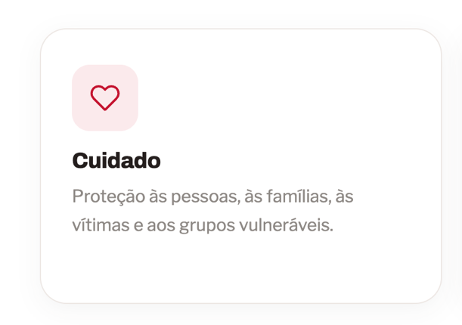
Mudar o texto acima, da seguinte forma:
Proteção às pessoas, às famílias, às vítimas, às mulheres, aos jovens, às pessoas LGBTQIA+, aos agentes de segurança e aos demais grupos vulneráveis.

Bandeiras do delegado yasser

Prioridades
Educação e segurança pública no centro — com olhar de quem vive a realidade das ruas e das delegacias.

Segurança pública de verdade
Combate ao crime organizado com inteligência, investigação que funciona e polícias bem treinadas, equipadas e valorizadas — para que ninguém viva com medo. Nem na rua. Nem em casa.
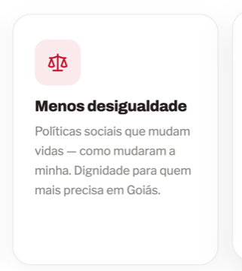
Trocar o tópico desse botão pelo tópico abaixo

Juventude longe do crime
Yasser veio da periferia e chegou à delegacia porque encontrou caminhos e oportunidades. Todo jovem merece sonhar antes que o crime tente decidir seu futuro.

Juntos somos mais fortes

Uma rede que cresce a cada dia
332 mil seguidores no Instagram
333 mil seguidores no Threads
144.1 mil seguidores no TikTok
20.3 mil seguidores no X
Milhares de pessoas nos grupos da Tropa de Elite do Amor do Instagram, Whatsapp e TikTok
Dados de alcance nas redes do Delegado Yasser

Colocar no botão o link para cada rede

O que estamos construindo

Uma rede viva por todo o Brasil
Nossa missão é transformar mobilização nas redes em presença real: ouvir a população, mapear os espaços do medo e construir uma segurança pública que faça as pessoas viverem sem medo na rua e em casa.
Quando o Estado abandona, o crime ocupa. Por isso queremos polícia valorizada, investigação funcionando e comunidade protegida.
Como você pode ajudar:
- Divulgar conteúdos
- Entrar no grupo da sua cidade
- Enviar relatos sobre segurança
- Indicar lideranças
- Organizar rodas de conversa
- Produzir vídeos e depoimentos
- Participar de ações presenciais

Subir a próxima seção para depois de prioridades do Yasser

No que a gente acredita

Frases que movem o Yasser
O que orienta cada passo dessa caminhada.
“Onde o Estado é mínimo, o crime organizado é máximo.”— Delegado Yasser
“Eu sei o valor das políticas públicas. Cresci na quebrada de Planaltina, onde a violência era rotina. Eu virei delegado. Mas podia ter virado estatística. Eu sou o exemplo prático de que a educação transforma.”— Delegado Yasser
“O crime organizado é o capitalismo de fuzil. As naves, os cordões e os panos de grife estão nas mãos dos patrões. Quem segura o corre, o avião, o peão, o soldado segue morrendo na quebrada, sem nome e sem glória. Não tem distribuição de renda. Só exploração.”— Delegado Yasser
“Mudar o nome do problema não resolve o problema. Chamar o faccionado de terrorista vai mudar o que na sua vida? Quantos bairros deixarão de ser dominados pelo crime organizado com essa mudança?”— Delegado Yasser
“Tem político que trata a segurança pública como espetáculo. Muita fumaça e barulho, mas zero resultado.”— Delegado Yasser
“Todo mundo quer uma polícia mais bem equipada e mais eficiente. Quem gosta do mau policial é bandido e quem apoia bandido.”— Delegado Yasser

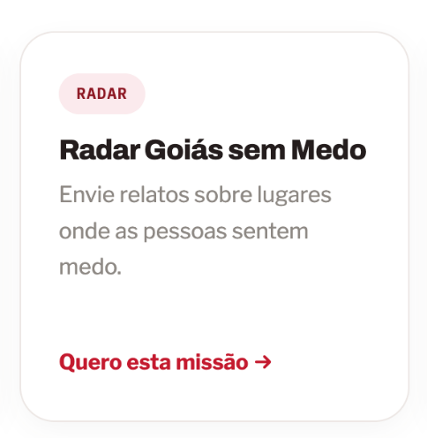
Radar Brasil sem Medo


Radar Brasil sem Medo

Conte para a gente: rua escura, praça abandonada, ponto de ônibus inseguro, escola vulnerável. Sua resposta vira proposta real para Goiás.

Talvez possamos eliminar a seção abaixo:
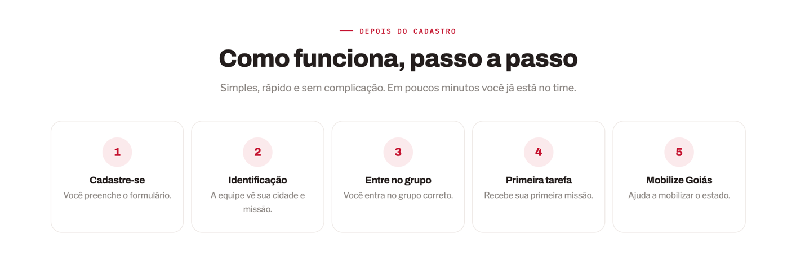

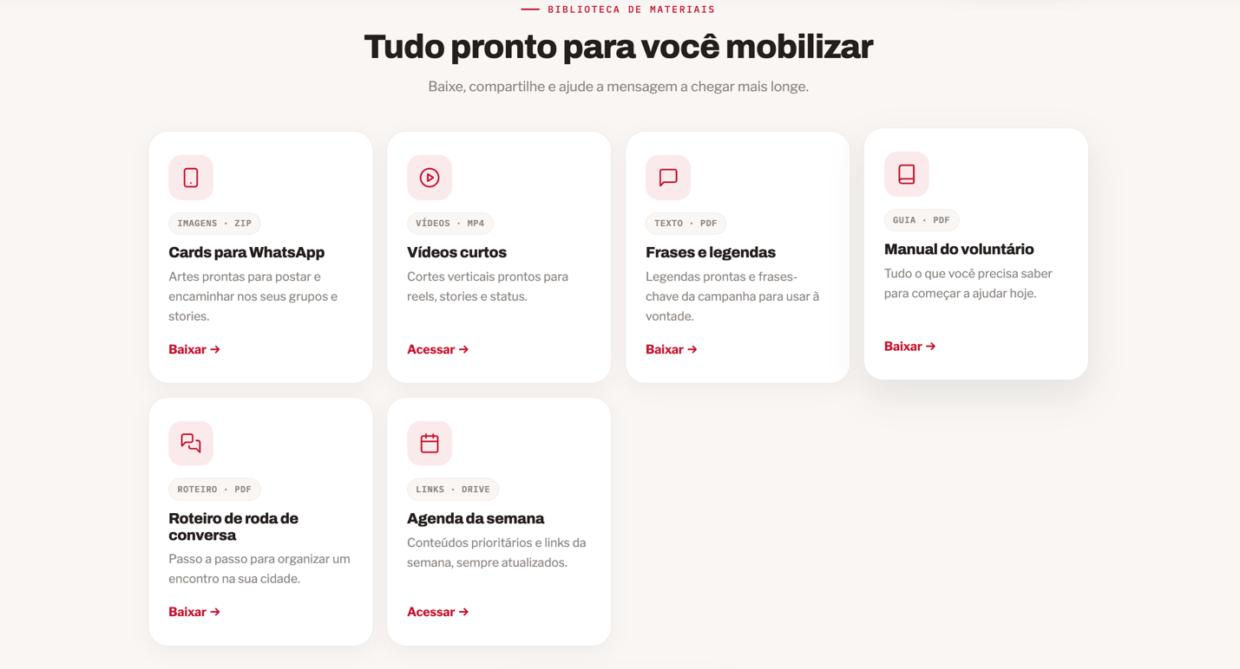

Vamos tirar os botões Frases e Legendas e Agenda da Semana, porque fica repetitivo. Já tem essas infos no site.

Galeria

A gente nas ruas
Brasil sem medo se constrói no encontro com as pessoas.

Cadastro de voluntário

Entre para o time
Preencha seus dados, escolha como quer ajudar e a equipe vai direcionar você para o grupo certo. Brasil sem medo começa com gente organizada.
Goiás sem Medo

Segurança pública de verdade não é espetáculo. É fazer cada um viver sem medo. Nem na rua. Nem em casa.
Sua participação transforma apoio em ação concreta. Vem com a gente construir esse Brasil.

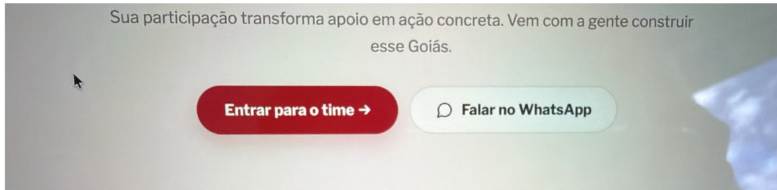
Deixar algo do tipo “não perca a chance de fazer parte desse movimento” e no Botão de Zap algo do tipo “ajude a ampliar essa rede”. Sei lá. E mandar pra parte de como vc pode ajudar.

